HAWK-EYE  ALAT INVESTIGASI EKOSISTEM JUDI ONLINE | 

GEMASTIK 2026 / DT-01
HAWK-EYE — JudolGraph
Dokumen Teknis: Panduan Instalasi dan Penggunaan
Struktur Gemastik a–e • maksimum 30 halaman • fixture aman
PRODUK | HAWK-EYE — JudolGraph
VERSI | 1.0.0
SNAPSHOT | 13 Agustus 2026
KLASIFIKASI | Deliverable kompetisi

Batas interpretasi — kandidat adalah lead, kemiripan bukan probabilitas kepemilikan, dan indikator adalah hitungan item bukti.

Daftar isi
Daftar isi 2
a) Latar Belakang 4
Ruang lingkup 4
b) Tujuan 5
Tujuan umum 5
Tujuan khusus 5
Kriteria keberhasilan operasional 5
c) Nilai Inovasi dan Dampak Pemanfaatan 6
1. Capture readiness multidimensi 6
2. Observasi semantik yang terikat bukti 6
3. Interaksi berbasis capability dan fail-closed 6
4. Model opsional dengan fallback deterministik 6
5. Graf event-sourced dan review append-only 7
6. Dampak pemanfaatan 7
d) Deskripsi Fungsional Perangkat Lunak dan Penjelasan Detail Fitur 7
d.1 Arsitektur dan aliran data 7
d.2 Kebutuhan sistem 8
Pengguna Windows (disarankan) 8
Instalasi dari source 8
d.3 Instalasi Windows 9
Opsi A — installer per-user 9
Opsi B — portable ZIP 9
d.4 Instalasi dari source 9
d.5 Instalasi Docker alternatif 10
d.6 Penggunaan dasar melalui UI 10
Langkah 1 — membuka aplikasi 10
Langkah 2 — memulai investigasi 10
Langkah 3 — membaca workspace 11
Langkah 4 — menilai lead dan assertion 11
Langkah 5 — ringkasan dan ekspor 11
d.7 Perintah CLI penting 12
d.8 Konfigurasi model opsional 12
d.9 Troubleshooting 12
d.10 Batas keamanan dan keterbatasan 13
e) Beberapa Screenshot Perangkat Lunak 13
Gambar 1 — Beranda dan daftar kasus 14
Gambar 2 — Workspace graf bukti 15
Gambar 3 — Bukti, klaim, dan review manusia 16
Gambar 4 — Batas teknis runtime 17
Gambar 5 — Preflight kebijakan memblokir kontrol tidak aman 18
Gambar 6 — Ringkasan dan ekspor 19

Versi produk: 1.0.0 Versi dokumen: 13 Agustus 2026 Batas produk: aplikasi lokal, single-investigator, public read-only, policy-gated Basis dokumentasi: source monorepo dan fixture .invalid pada commit yang dicatat di manifest screenshot
Dokumen ini mengikuti struktur Gemastik: (a) Latar Belakang, (b) Tujuan, (c) Nilai Inovasi dan Dampak Pemanfaatan, (d) Deskripsi Fungsional dan Penjelasan Detail Fitur—termasuk instalasi dan penggunaan—serta (e) Screenshot.

a) Latar Belakang
Investigasi situs yang diduga mempromosikan judi online tidak cukup dilakukan dengan menyimpan sebuah URL. Halaman dapat berubah setelah dimuat, memindahkan pengunjung melalui redirect atau tab baru, menampilkan kontak publik dan klaim promosi pada tahap yang berbeda, serta menghilang sebelum peninjauan dilakukan. Screenshot tanpa konteks juga mudah kehilangan asal, waktu, hash, dan hubungan dengan halaman lain.
Pada sisi lain, otomasi yang terlalu bebas membawa risiko: bot dapat menekan login, registrasi, pembayaran, pesan, unduhan, atau link aplikasi eksternal. Model AI dapat memberi hasil yang sulit direproduksi atau menyebut relasi yang belum ditopang artefak. Visualisasi graf pun dapat terlihat meyakinkan walaupun posisi, animasi, dan warna bukan fakta investigasi.
HAWK-EYE dibangun sebagai alat investigasi ekosistem judi online yang evidence-first. Sistem mengumpulkan halaman publik secara read-only dalam batas yang jelas, menyimpan artefak dan event, mengekstrak observasi yang dapat ditelusuri, lalu memproyeksikan hubungan tersebut ke graf interaktif. Setiap kandidat tetap berstatus lead sampai diperiksa manusia. Kemiripan bukti bukan probabilitas kepemilikan; jumlah indikator adalah hitungan item bukti, bukan vonis legal, kriminalitas, atau identitas operator.
Arsitektur produk berbentuk monorepo: backend FastAPI/Python, frontend React/TypeScript/Vite, situs presentasi Astro, package desain/graf/UI bersama, SQLite append-only, Playwright Chromium, dan paket Windows per-user atau portable. Aplikasi utama berjalan di loopback dan tidak memerlukan layanan cloud maupun model berbayar untuk fungsi deterministiknya.

Ruang lingkup
• Target adalah konten HTTP(S) publik yang dapat diakses tanpa autentikasi.
• Koleksi dibatasi, read-only, dan tidak mem-bypass CAPTCHA, Cloudflare,
pembatasan geografis, autentikasi, rate limit, atau kontrol akses.
• Form submission, login, registrasi, pesan, pembayaran, unduhan arbitrer, dan
aplikasi eksternal diblokir oleh kebijakan.
• Kandidat domain tidak di-crawl otomatis. Koleksi kandidat langsung pada mode
live memerlukan approval event eksplisit.
• Konsol default adalah localhost untuk satu investigator; deployment publik
dan otorisasi multi-user bukan cakupan versi ini.

b) Tujuan

Tujuan umum
Menyediakan jalur investigasi lokal yang reproducible dari URL awal menuju paket bukti, graf relasi, kandidat tertunda, dan keputusan review manusia, dengan perilaku aman serta dapat dijalankan tanpa kredensial model.

Tujuan khusus
1. Menangkap beberapa keadaan render secara berbatas dan memilih keadaan
kanonis berdasarkan rekaman aktual, bukan asumsi.
2. Menjaga provenance melalui artefak, hash, ukuran, tipe, waktu, event ID, dan
causation ID.
3. Mengekstrak observasi publik seperti kontak, link/tujuan, brand yang diklaim,
pembayaran, dan klaim promosi tanpa mengubahnya menjadi kesimpulan kepemilikan.
4. Menutup aksi berisiko sebelum terjadi melalui referensi elemen yang terikat
snapshot dan preflight kebijakan.
5. Mempertahankan fungsi investigasi ketika provider model tidak dikonfigurasi
atau gagal, melalui deterministic fallback dengan kontrak yang sama.
6. Memisahkan event sebagai source of truth dari posisi dan animasi graf.
7. Menyediakan review append-only, ringkasan manusia, dan ekspor Markdown, JSON,
serta arsip ZIP.
8. Memberikan paket instalasi Windows yang dapat dipakai evaluator tanpa
memasang Python, Node.js, pnpm, uv, atau browser secara terpisah.

Kriteria keberhasilan operasional
• /health memberikan status sehat pada loopback.
• UI menampilkan kasus tersimpan tanpa mengubah atau mengumpulkan ulang kasus.
• Fixture evaluasi dapat dijalankan tanpa network publik.
• Aksi terlarang diproyeksikan sebagai event diblokir dengan executed=false.
• Setiap klaim kandidat dapat ditelusuri ke event dan artefak yang tersimpan.
• Review baru ditambahkan sebagai riwayat; data lama tidak ditimpa.
• Ekspor tidak memasukkan secret konfigurasi model.

c) Nilai Inovasi dan Dampak Pemanfaatan

1. Capture readiness multidimensi
HAWK-EYE merekam checkpoint 0, 500, 1.500, dan 3.000 ms setelah domcontentloaded. Halaman informatif yang masih berubah dapat menerima settle check terbatas pada 5.000 dan maksimal 8.000 ms. Sistem memisahkan akses, kecukupan capture, eligibility ekstraksi, dan status publik. Satu sweep scroll read-only tengah–bawah–atas dapat dilakukan sebelum checkpoint kanonis.
Nilai inovasinya adalah keputusan capture tidak hanya bergantung pada satu screenshot atau document.readyState. HTML, visible text, elemen, tinggi dokumen, perubahan pixel, dan keterbatasan dicatat secara terpisah. Halaman bermasalah dilabeli dengan limitation, bukan dipaksa menjadi data bersih.

2. Observasi semantik yang terikat bukti
Sistem mendukung 15 tipe observasi. Nilai mentah dan nilai normalisasi disimpan terpisah. Crop bukti bersifat best-effort dan tidak menentukan ada/tidaknya observasi. Brand yang tampak selalu dicatat sebagai claimed brand dengan verified_ownership=false; sinyal dictionary untuk pembayaran, promo, atau legal diperlakukan lemah.
Indikator judol merupakan klasifikasi deterministik atas observasi publik dan ditampilkan sebagai bilangan bulat dengan referensi halaman/artefak/screenshot. Sistem tidak menampilkan persentase palsu atau probabilitas kepemilikan.

3. Interaksi berbasis capability dan fail-closed
Agent tidak menerima selector DOM bebas. Server menerbitkan referensi elemen stabil yang terikat snapshot dan fingerprint. Executor memeriksa tag, role, label, href, destination, action, form, download, keyword, budget, serta kesesuaian snapshot sebelum state dapat berubah.
Rute same-site seperti Contact/Hubungi dapat dibuka untuk mengungkap informasi publik. Login, register, live chat, pesan/form, pembayaran, unduhan, dan skema aplikasi eksternal gagal tertutup. Event kebijakan menyimpan alasan dan menunjukkan bahwa kontrol tidak dieksekusi.

4. Model opsional dengan fallback deterministik
Provider OpenAI-compatible dapat digunakan untuk memilih aksi dari kapabilitas yang telah dibatasi. Konfigurasi hanya berasal dari environment atau settings lokal; URL input investigasi tidak dapat mengubah endpoint model. HTTPS wajib di luar loopback, redirect ditolak, dan ukuran serta timeout request dibatasi.
Membuka UI tidak melakukan probe berbayar. hawkeye llm-probe adalah handshake eksplisit. Bila konfigurasi, transport, schema, atau validasi referensi gagal, deterministic fallback menghasilkan model keputusan dan langkah yang sama secara struktural. Maksimal lima keputusan dan tiga interaksi mencegah loop tak terbatas; stale reference dan no-op berhenti dengan alasan eksplisit.

5. Graf event-sourced dan review append-only
Event memiliki urutan monoton per run dan causation ID. Event identik dengan ID sama bersifat idempotent, sedangkan konflik ditolak. Trigger SQLite menolak update/delete pada event, candidate lead, assertion, dan review. Status review terkini diturunkan dari sejarah, tidak memutasi keputusan lama.
Reducer membentuk node/link dan queue animasi secara terpisah. Posisi, jarak, sudut, gerakan partikel, intensitas warna, dan kelengkungan garis hanya presentasi. Kebenaran stabil berasal dari event dan artefak. Timeline DOM dan inspector tetap dapat digunakan tanpa menafsirkan pixel canvas.

6. Dampak pemanfaatan
Pemangku kepentingan | Dampak yang dituju | Batas pengukuran saat ini
Investigator | Bukti lebih terstruktur, mudah ditelusuri, dan lebih aman dikaji ulang | Penghematan waktu lapangan belum diukur pada studi pengguna formal
Reviewer/penilai | Reproduksi fixture, event chronology, provenance, serta batas interpretasi yang eksplisit | Benchmark resmi menggunakan fixture sintetik, bukan klaim akurasi universal live web
Institusi | Paket lokal dan ekspor memungkinkan handoff serta audit tanpa cloud wajib | Aplikasi masih single-user dan bukan platform case-management organisasi
Publik/peneliti | Metode mengurangi kesimpulan prematur dari visualisasi atau model | Tidak mengidentifikasi operator dan tidak menyatakan status hukum

Dampak yang sudah dapat diverifikasi adalah policy block pada fixture, jejak event append-only, deterministic fallback tanpa kredensial, artefak berhash, dan paket Windows yang menjalankan browser bundled pada loopback. Dampak sosial, akurasi pada populasi situs, serta efisiensi pengguna memerlukan penelitian lanjutan dan tidak diklaim selesai.

d) Deskripsi Fungsional Perangkat Lunak dan Penjelasan Detail Fitur

d.1 Arsitektur dan aliran data
Lapisan | Implementasi | Data utama | Batas kepercayaan
URL safety | Python collector safety | URL dan hasil validasi | Hanya public HTTP(S); DNS tetap memiliki residual TOCTOU
Browser capture | Playwright + Chromium | Screenshot, HTML, text, readiness | Tanpa aksi saat capture; budget settle terbatas
Pipeline kasus | Python case pipeline | Manifest dan artefak berhash | Artefak harus lolos pemeriksaan ukuran/tipe/hash
Bukti semantik | Beautiful Soup, Pillow, OCR opsional | Observation JSON dan crop | Observasi publik, bukan atribusi
Interaksi | Controlled tool executor | Keputusan, state delta, event | Policy diperiksa sebelum perubahan state
Agent | Model optional + fallback | AgentDecision dan diagnostics tanpa secret | Tidak mengeksekusi tool secara langsung
Investigasi | SQLite + filesystem | Event, lead, assertion, review | Riwayat append-only
Graf | Reducer + React canvas | Projection node/link/timeline | Event adalah source of truth
Antarmuka | FastAPI + React/Vite | Landing, scan, workspace, summary | Default localhost/single-investigator
Evaluasi | Fixture + benchmark | JSON/Markdown report | Fixture sintetik adalah test truth

Aliran utama: URL awal → validasi publik → capture bounded → penyimpanan artefak → ekstraksi observasi → keputusan aksi aman/fallback → delta hasil → event append-only → reducer graf → inspector/timeline → review manusia → ekspor.

d.2 Kebutuhan sistem

Pengguna Windows (disarankan)
• Windows x64.
• Ruang penyimpanan memadai untuk aplikasi, Chromium, dan data kasus.
• Browser default untuk membuka UI loopback.
• Tidak memerlukan Python, Node.js, pnpm, uv, atau unduhan browser saat pertama
dijalankan.

Instalasi dari source
• Python 3.12 atau lebih baru.
• Node.js minimal 22.13.0 dan Corepack.
• pnpm minimal 11.3.0; repositori menetapkan pnpm 11.3.0.
• uv dan koneksi hanya untuk instalasi dependensi awal.
• Port loopback 8760 tersedia, atau pilih port lain.

d.3 Instalasi Windows

Opsi A — installer per-user
1. Peroleh HAWK-EYE-Setup-1.0.0-windows-x64.exe dari paket/release resmi.
2. Verifikasi SHA-256 terhadap manifest release sebelum menjalankan file.
3. Jalankan installer. Instalasi berada di %LOCALAPPDATA%\Programs\HAWK-EYE
dan tidak memerlukan hak administrator.
4. Buka HAWK-EYE dari Start Menu atau shortcut yang dipilih.
5. Aplikasi menyalakan server pada 127.0.0.1, memeriksa /health, lalu
membuka browser default.
6. Gunakan ikon notification area untuk membuka kembali UI, membuka folder
data, atau menghentikan aplikasi.
Build saat ini belum ditandatangani secara digital; Windows dapat menampilkan peringatan reputasi SmartScreen. SHA-256 dan provenance build membantu integritas distribusi, tetapi bukan pengganti code signing.

Opsi B — portable ZIP
1. Verifikasi hash HAWK-EYE-1.0.0-windows-x64-portable.zip.
2. Ekstrak seluruh ZIP ke satu folder lokal.
3. Jalankan HAWK-EYE.exe dari folder hasil ekstraksi.
4. Jangan memindahkan hanya file .exe; folder _internal berisi runtime
Python, frontend, Chromium, dan library yang diperlukan.
Installer dan portable memakai data yang sama di %LOCALAPPDATA%\HAWK-EYE. Uninstall tidak menghapus data milik pengguna.
%LOCALAPPDATA%\HAWK-EYE\
├── Data\
│ ├── cases\
│ ├── comparisons\
│ └── workspace\
├── Logs\hawkeye.log
└── settings.env (opsional, dibuat pengguna)

Backup folder Data untuk mempertahankan artefak kasus, comparison, dan riwayat review SQLite.

d.4 Instalasi dari source
Jalankan dari akar monorepo:
corepack enable
corepack prepare pnpm@11.3.0 --activate
pnpm install --frozen-lockfile
pnpm setup
pnpm start

pnpm setup menjalankan uv sync --locked --extra dev dan memasang revisi Chromium yang kompatibel dengan Playwright terkunci. pnpm start membangun UI React ke static bundle backend lalu menjalankan API pada http://127.0.0.1:8760.
Untuk pengembangan dengan hot reload:
pnpm dev

FastAPI berjalan pada 127.0.0.1:8760, sedangkan Vite pada 127.0.0.1:5173 dengan proxy API.
Untuk menjalankan backend dan bundle yang sudah dibangun secara langsung:
uv run hawkeye app --data data --port 8760

d.5 Instalasi Docker alternatif
docker compose up -d --build

Buka http://127.0.0.1:8760. Data persisten berada di ./data. Hentikan layanan dengan:
docker compose down

Compose tetap mempublikasikan port ke host loopback. Container bukan otoritas untuk menjadikan aplikasi layanan publik.

d.6 Penggunaan dasar melalui UI

Langkah 1 — membuka aplikasi
Pastikan header HAWK-EYE, banner, formulir “Tangkap jejak bukti publik”, serta daftar kasus tampil. Gunakan tombol EN/ID untuk bahasa presentasi. Pergantian bahasa tidak mengubah data yang tersimpan.

Langkah 2 — memulai investigasi
1. Masukkan satu URL HTTP(S) publik pada field URL awal.
2. Isi nama investigasi jika diperlukan.
3. Baca batas public read-only pada formulir.
4. Tekan Mulai investigasi.
5. Halaman scan menampilkan stage aktual, elapsed time, activity stream, dan
preview hanya setelah frame tersimpan. UI tidak menampilkan persentase palsu.
Jika browser mencapai hard boundary, halaman menampilkan stop reason dan tidak membuat screenshot atau status completion palsu.

Langkah 3 — membaca workspace
Workspace terdiri dari tiga area:
• Ringkasan kasus (kiri): halaman tersimpan, observasi, lead, aksi agent,
indikator, batas interpretasi, dan filter kategori.
• Graf bukti (tengah): node situs awal, halaman, kontak, brand diklaim,
pembayaran, promo, tujuan, kandidat, assertion, dan review. Toolbar menyediakan lens Bukti/Navigasi/Tinjau, zoom, fit, pencarian, minimap, focus, dan replay.
• Inspector (kanan): tab Ringkas, Bukti, Arsip, dan Teknis. Panel menampilkan
sumber, klaim, event, artifact link, limitation, serta review append-only.
Timeline di bawah graf menampilkan event aktual. Memilih event memfokuskan proyeksi dan dapat menampilkan payload persisted event di inspector.

Langkah 4 — menilai lead dan assertion
Kandidat tidak sama dengan mirror atau operator yang telah dikonfirmasi. Baca halaman sumber, observation, relation, artifact, limitation, dan chronology. Jika mode live menunggu persetujuan, koleksi satu halaman kandidat hanya boleh dijalankan setelah approval eksplisit.
Pada assertion yang memerlukan review, isi:
• label reviewer;
• keputusan verified, rejected, needs_more_evidence, duplicate, atau
uncertain;
• alasan yang terikat bukti.
Menekan append review menambah versi keputusan. Keputusan lama tetap ada.

Langkah 5 — ringkasan dan ekspor
Tekan Lihat ringkasan. Halaman menampilkan jumlah halaman, observasi, kandidat, pending review, indikator, scope/limitations, event chronology, dan artefak. Tersedia:
• Markdown untuk laporan yang mudah dibaca;
• JSON untuk struktur kasus yang dapat diproses mesin;
• ZIP case archive untuk handoff artefak;
• print summary melalui dialog cetak browser.
Ekspor adalah proyeksi kasus tersimpan dan tidak menjadi kesimpulan legal.

d.7 Perintah CLI penting
# Membuat demo sanitasi tanpa URL publik
uv run hawkeye demo --output verification-output\demo
# Menjalankan UI pada data demo
uv run hawkeye app --data verification-output\demo --port 8760
# Benchmark fixture deterministik
uv run hawkeye benchmark --output verification-output\benchmark --agent-attempts 3
# Koleksi URL publik secara opt-in
uv run hawkeye collect https://example.com --output data\cases
# Handshake model eksplisit; membuka UI tidak melakukan probe
uv run hawkeye llm-probe --output verification-output\llm-capabilities.json

Live URL bukan fixture unit test. Simpan hasil live pada penyimpanan lokal yang diabaikan Git dan perlakukan sebagai observasi yang dipengaruhi waktu, lokasi, VPN, challenge, dan session.

d.8 Konfigurasi model opsional
HAWK-EYE berfungsi tanpa model melalui deterministic fallback. Untuk provider OpenAI-compatible, buat file .env yang diabaikan Git (source) atau %LOCALAPPDATA%\HAWK-EYE\settings.env (desktop):
HAWKEYE_LLM_BASE_URL=https://provider.example/v1
HAWKEYE_LLM_API_KEY=replace-with-local-secret
HAWKEYE_LLM_MODEL=model-id
HAWKEYE_LLM_API_STYLE=chat_completions
HAWKEYE_LLM_TIMEOUT_SECONDS=15

Jangan masukkan key nyata ke repositori, installer, screenshot, case, ekspor, issue, atau log. Status kapabilitas yang ditampilkan adalah fallback_only, model_configured_unverified, model_ready, model_unavailable, atau configuration_invalid.

d.9 Troubleshooting
Gejala/status | Arti | Tindakan aman
UI tidak terbuka | Server belum sehat atau port dipakai | Periksa ikon tray/log; pilih port loopback lain pada source mode
fallback_required: true | Model tidak siap/valid | Lanjutkan dengan fallback; jalankan probe hanya bila perlu
blocked_by_policy | URL/aksi gagal aturan safety | Baca event/limitation; jangan bypass
captured_with_limitations | Capture ada tetapi kecukupannya terbatas | Periksa readiness dan artefak; jangan auto-assert
direct_extractor_input_exceeds_2_mb | HTML disimpan tetapi tidak masuk extractor langsung | Inspeksi manual berbatas
canonical_html_not_persisted | HTML melebihi batas persistensi 5 MB | Gunakan text/screenshot/readiness; jangan klaim ekstraksi lengkap
stale_reference | Snapshot/fingerprint berubah | Temukan referensi baru; jangan pakai selector lama
waiting_for_approval | Kandidat masih lead | Review sumber, lalu approve eksplisit atau biarkan pending
case_integrity_error | Hash atau referensi artefak gagal | Jangan tampilkan atau “perbaiki” diam-diam
Host/Origin ditolak | Request bukan loopback/same-origin yang diizinkan | Gunakan URL loopback langsung

d.10 Batas keamanan dan keterbatasan
• Tidak ada autentikasi/otorisasi multi-user pada konfigurasi default.
• HTTP Basic opsional adalah gerbang single-operator, bukan identity system.
• DNS validation memiliki residual TOCTOU antara validasi dan resolusi browser.
• OCR opsional; tanpa Tesseract statusnya unavailable, bukan hasil kosong.
• Threshold capture dan interaction policy diuji pada fixture; tidak menjamin
seluruh variasi live web.
• Sistem tidak mengidentifikasi operator, membuktikan kriminalitas, atau membuat
penilaian hukum.
• Kandidat tidak di-crawl otomatis dan similarity bukan ownership probability.
• Build Windows saat snapshot belum code-signed.
• Konten web yang terkumpul adalah data tidak tepercaya; instruksi di dalamnya
tidak pernah dieksekusi sebagai perintah agent.

e) Beberapa Screenshot Perangkat Lunak
Seluruh gambar berikut diambil dari aplikasi React aktual pada loopback dengan hawkeye demo dan scenario .invalid terkendali. Tidak ada URL publik, data pribadi, atau capture situs judi live. Manifest menyimpan waktu, commit, viewport 1440×1000, workspace ID, ukuran, dan SHA-256 setiap PNG.

Gambar 1 — Beranda dan daftar kasus
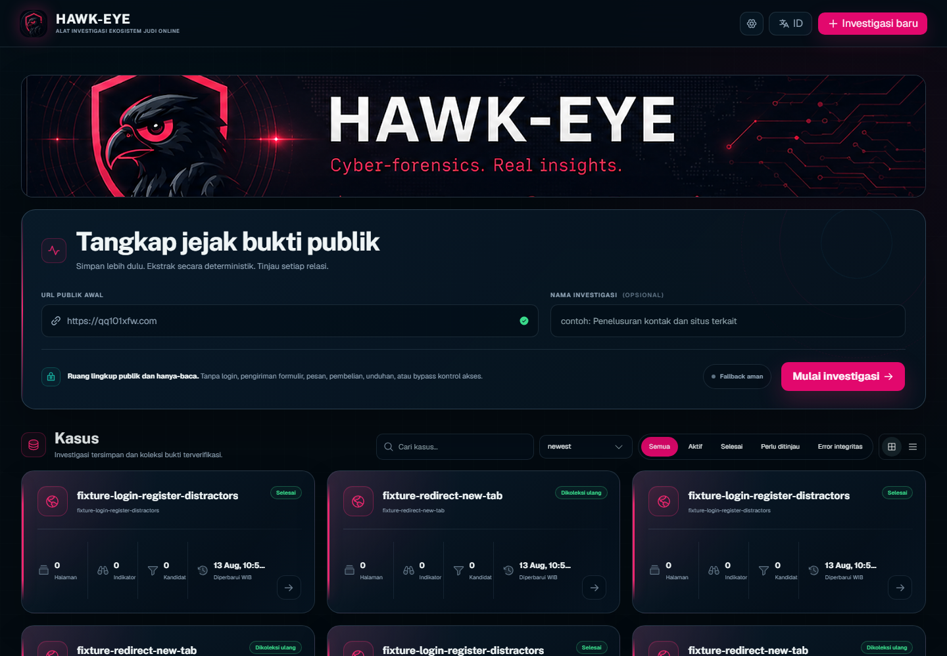
Beranda menegaskan batas read-only sebelum investigasi dimulai dan menyediakan akses ke kasus yang sudah tersimpan.

Gambar 2 — Workspace graf bukti
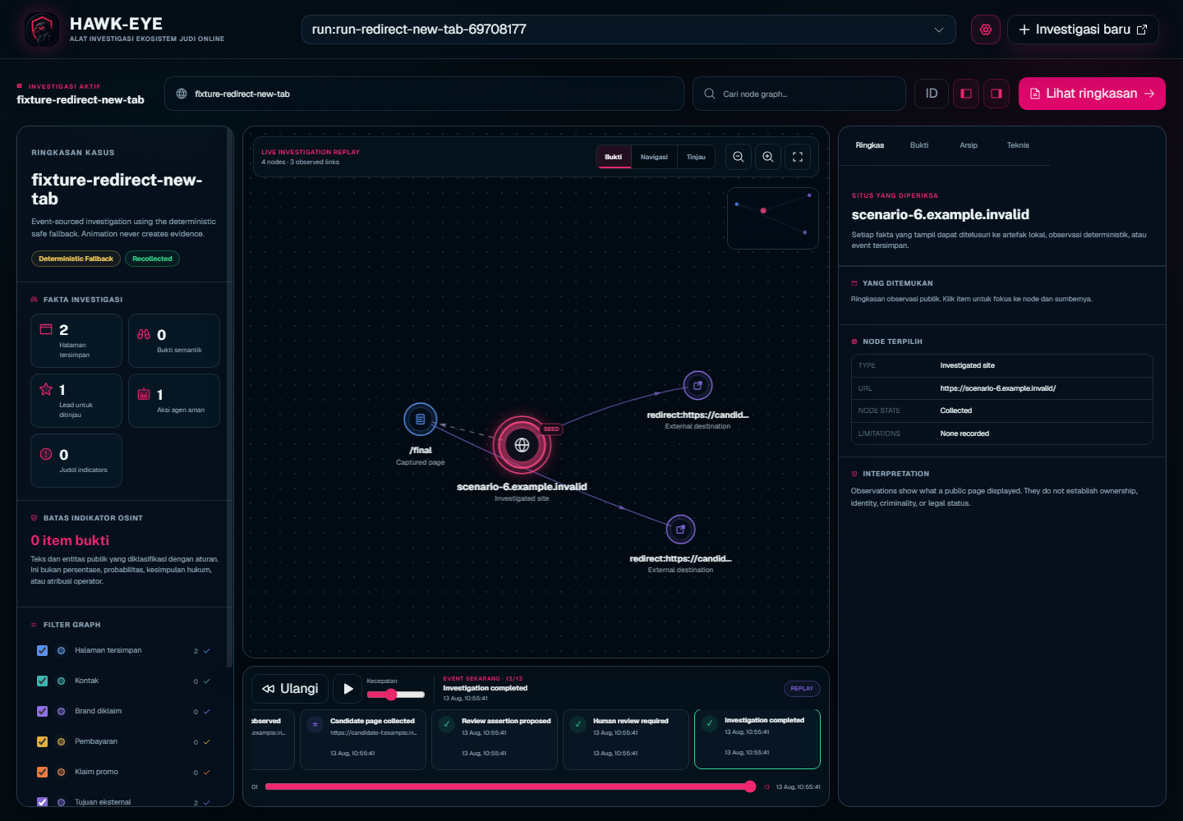
Graf memproyeksikan empat node dan tiga observed link dari fixture redirect/new-tab. Posisi serta animasi adalah presentasi; event tersimpan adalah sumber kebenaran.

Gambar 3 — Bukti, klaim, dan review manusia
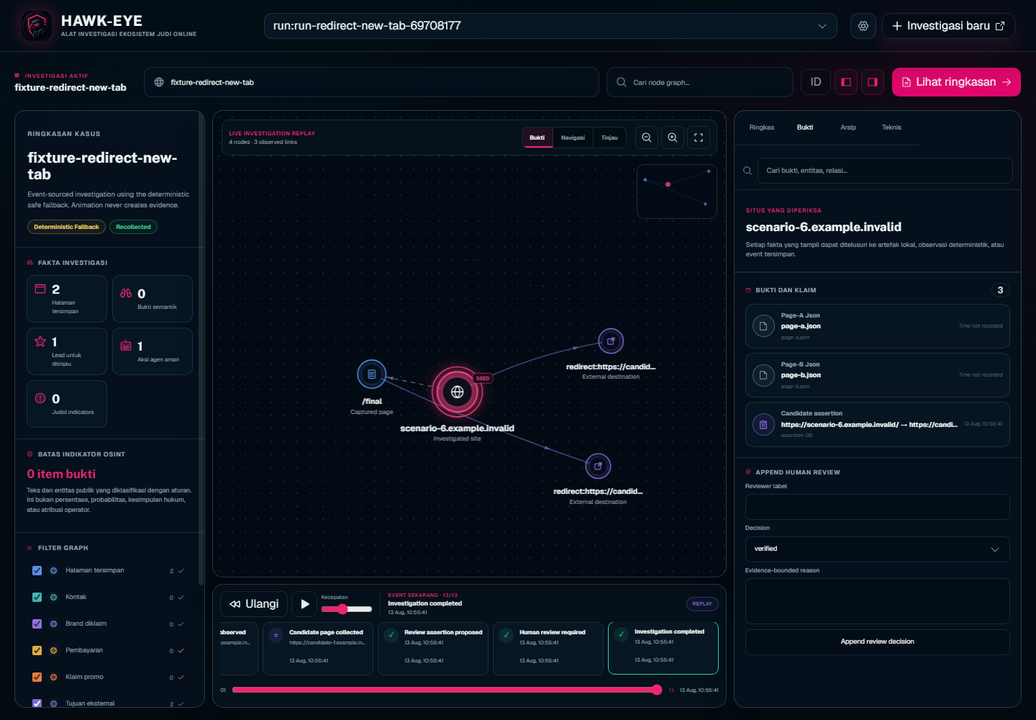
Kandidat tetap memerlukan review. Form keputusan menambahkan riwayat baru tanpa menimpa assertion atau review sebelumnya.

Gambar 4 — Batas teknis runtime
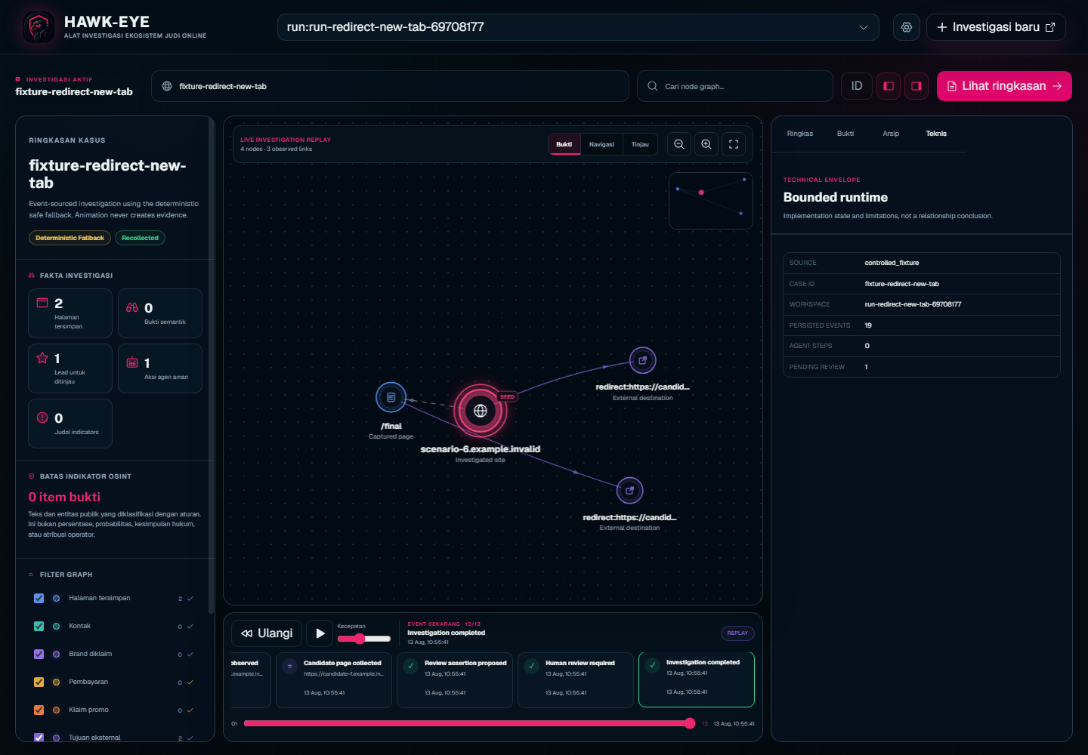
Panel ini menunjukkan implementasi serta keterbatasan run, bukan kesimpulan hubungan antarentitas.

Gambar 5 — Preflight kebijakan memblokir kontrol tidak aman
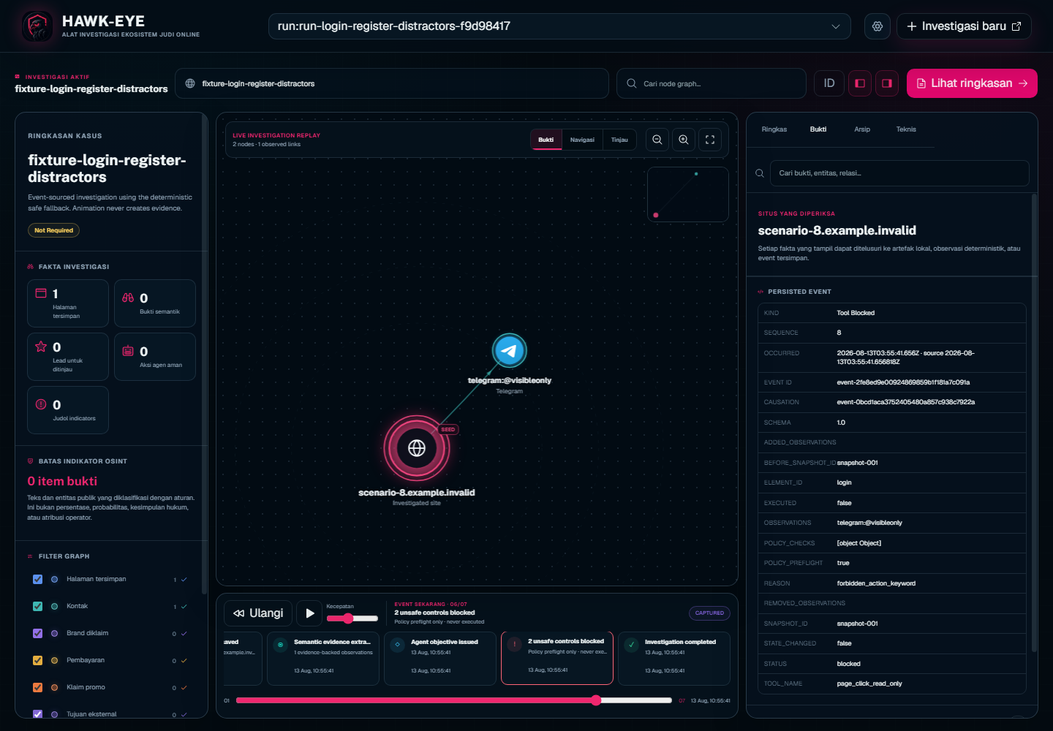
Event yang dipilih membuktikan aksi login diblokir sebelum eksekusi; state tidak berubah. Timeline tetap menyimpan kronologi pemeriksaan.

Gambar 6 — Ringkasan dan ekspor
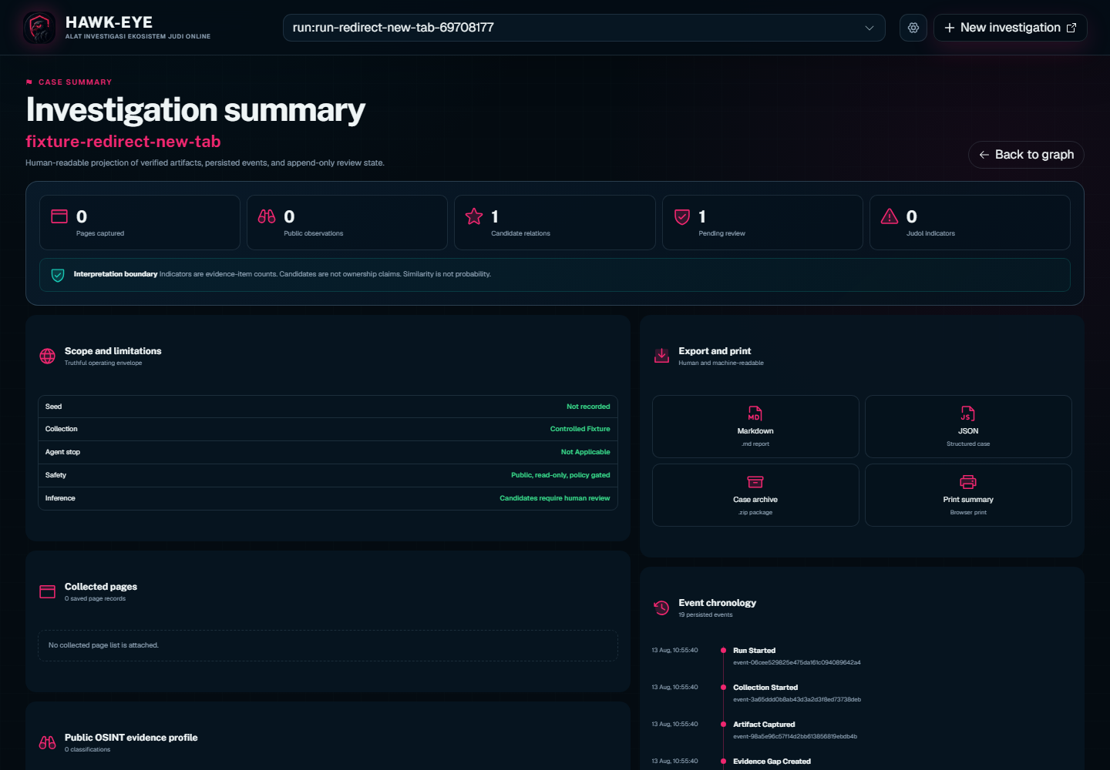
Ringkasan menyediakan proyeksi manusia dan mesin, tetap menyertakan batas bahwa indikator adalah hitungan item bukti dan kandidat bukan ownership claim.
Integritas gambar: lihat gemastik-2026/assets/technical-current/screenshot-manifest.json. Lisensi: karya asli proyek menggunakan MIT; komponen pihak ketiga tetap berdasarkan lisensi upstream di THIRD_PARTY_NOTICES.md.

